Майские праздники в Великобритании.

Праздники Великобритании

Учить английский и не знать английских праздников? Это nonsense, к тому же недальновидно.



Май

**1 мая — первый день мая (May Day)**

1-го мая приветствуют приход лета. И хотя лето официально начинается только в июне, в первый день мая празднуют конец холодов и надежду на мягкое лето. Традиция проведения праздника включает танцы вокруг майского шеста (maypole).

Существует несколько версий появления этого праздника. Одни историки утверждают, что May Day пришёл из Римской Империи, когда люди праздновали начало лета и тепла. Другие отмечают, что появление праздника связано с Древом Мира, связывающем небо и землю, символом весны и плодородия. Поэтому символом праздника и выступает майское дерево.

Традиционно англичане отмечают этот праздник 1 мая. Гуляния больше похожи на средневековый карнавал — люди выбираются в центр города, чтобы посмотреть на жонглёров, танцоров и музыкантов, которые выступают на улицах. Жители посещают пабы, поют гимны, дети танцуют под майским деревом — обязательным атрибутом праздника — ствол которого украшен разноцветными лентами.

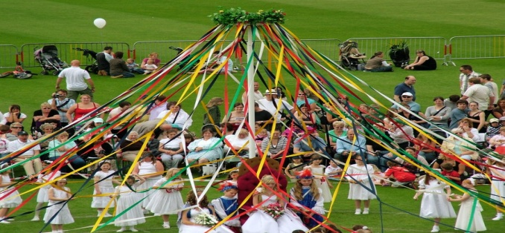

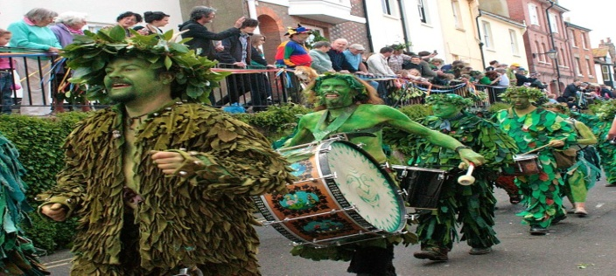

**5 и 26 мая — банковские выходные**



Два понедельника в мае считаются выходными днями. Британцы могут пропустить работу или учебу и, если повезет, провести этот день на природе, наслаждаясь первым весенним солнцем.

Банковскими выходными называют дни, которые официально являются нерабочими. В основном, это понедельники, поэтому дата не фиксирована.

В 1871 году правительство впервые узаконило банковские выходные законодательным актом the Bank Holiday Act. Изначально Британия, Уэльс и Ирландия получили 4 выходных дня, Шотландия — 5. Но сегодня таких официально нерабочих дней у Британии 8, у Шотландии и Ирландии — 10.

В 19 веке все банки и официальные учреждения в эти дни были закрыты, поэтому деятельность остальных предприятий тоже приостанавливалась, поскольку вся их работа была связана с банками.